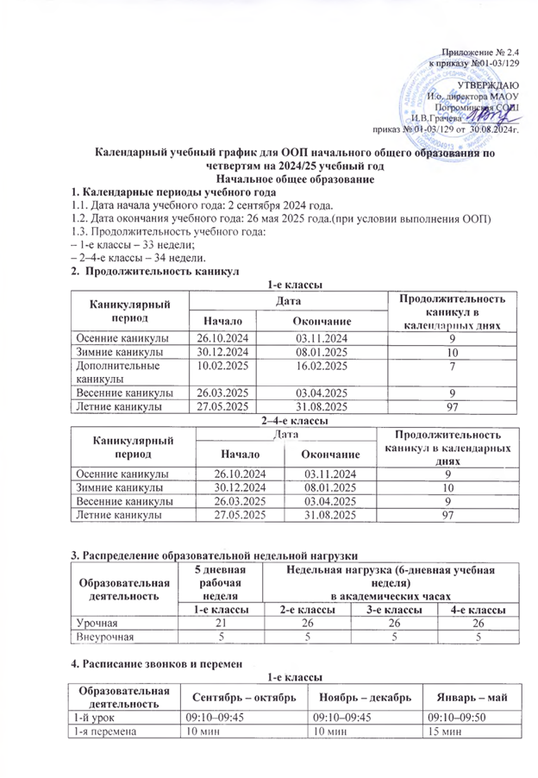

4. Расписание звонков и перемен
1-е классы
Образовательная деятельность | Сентябрь – октябрь | Ноябрь – декабрь | Январь – май
1-й урок | 09:10–09:45 | 09:10–09:45 | 09:10–09:50
1-я перемена | 10 мин | 10 мин | 15 мин
2-й урок | 09:55–10:30 | 09:55–10:30 | 10:05–10:45
Динамическая пауза | 40 мин | 40 мин | 40 мин
3-й урок | 11:10–11:45 | 11:10–11:45 | 11:25–12:05
3-я перемена | – | 10 мин | 10 мин
4-й урок | – | 11:55- 12:30 | 12:15–12.55
4-я перемена | –
5-й урок | – | – | –
Внеурочная деятельность | с 12.10 | c 13:00 | c 13:15
2–4-е классы
Урок | Продолжительность урока | Продолжительность перемены
1-й | 09:10–09:55 | 10 минут
2-й | 10:05–10:50 | 15 минут
3-й | 11:05–11:50 | 15 минут
4-й | 12:05–12:50 | 10 минут
5-й | 13:00–13:45 | 10 минут
Внеурочная деятельность | 13:55- 14:40
5. Организация промежуточной аттестации
Промежуточная аттестация проводится с 05 апреля 2025 года по 05 мая 2025 года без прекращения образовательной деятельности по предметам учебного плана.

